Цель: воспитание интереса к творчеству А.С.Пушкина.
Задачи: развитие творческих способностей учащихся;
развитие внимания, памяти, мышления;
развитие умений анализировать текст и давать оценку героям, внимания к авторскому слову;
способствовать развитию связной речи.
Форма мероприятия: устный журнал
Предварительные задания для учащихся:
За неделю до мероприятия учащиеся получают следующие задания:
- прочитать/перечитать «Повести Белкина» А.С.Пушкина;
- разделиться на две команды и снять на видеокамеру эпизод из повести А.С.Пушкина «Гробовщик»: «Мертвецы в гостях у Адрияна Прохорова».
Оборудование:
Компьютер
Экран
Проектор
Подготовка к мероприятию:
Старшеклассники готовят инсценировку эпизодов из повестей А.С.Пушкина «Барышня-крестьянка», «Метель», «Выстрел»;
Один из учеников-старшеклассников играет роль Ивана Петровича Белкина.
Назначается жюри из учителей-словесников.
Ход мероприятия
Ведущий: Сегодняшнее внеклассное мероприятие посвящено «Повестям Белкина» А.С.Пушкина. К этому дню вы должны были прочитать/перечитать «Повести Белкина» и снять эпизод фильма по повести А.С.Пушкина «Гробовщик».
В Царскосельском Лицее, где учился А.С.Пушкин, студенты выпускали рукописный журнал. В нём учащиеся помещали стихи и прозу собственного сочинения. Сегодня мы тоже перелистаем некоторые страницы литературного журнала, но журнала устного. Вас ждут викторины, игры, творческие задания. Мы рассмотрим иллюстрации к повестям А.С.Пушкина, насладимся кадрами из фильмов по мотивам произведений Александра Сергеевича.
Надеюсь, каждый из вас узнает много нового и интересного, проявит творческую активность и наблюдательность. За правильные и полные ответы вам будут выдаваться жетоны. В конце мероприятия все участники получат сертификаты, а самые лучшие знатоки творчества Пушкина и самые активные ребята получат награды и дипломы.
Итак, берём в руки журнал (на экране появляется изображение книги А.С.Пушкина «Повести Белкина»).
Иван Петрович Белкин:
«Я, Иван Петрович Белкин, русский дворянин. Восемь лет я служил в пехотном егерском полку, а потом жил в родительском имении села Горюхина. Сии повести я записал со слов разных особ. Так, например, «Смотритель» рассказан мне титулярным советником, «Выстрел» - подполковником, «Гробовщик» - приказчиком, а «Метель» и «Барышня-крестьянка» - девицею. Все имена я придумал сам, а названия сёл и деревень взял из околодка, в котором живу. Это произошло единственно от недостатка воображения. Сегодня вы будете иметь возможность задать мне вопросы».
Ведущий: Сколько повестей входят в эту книгу и как они называются? Открываем первую страницу «Повестей». (на экране один лист книги переворачивается)
Инсценировка старшеклассниками сцены встречи Алексея и Акулины в лесу из повести «Барышня-крестьянка».
Ведущий: Из какой повести Белкина эта сцена?
Сейчас проверю ваше знание текста. Я задаю вопрос – вы получаете жетон за правильный ответ.
1. Какие три имени было у героини повести? (Акулина, Лиза, Бетси)
2. Что было изображено на кольце Алексея Берестова? (мёртвая голова)
3. Как начал проказничать Григорий Иванович Муромский, поселившись в последнем своём имении? (увлёкся английской модой)
4. За сколько дней Акулина выучилась читать и писать? (3)
5. Как на самом деле выглядела настоящая дочь кузнеца? (толстая, рябая)
6. Как кобыла сумела помирить враждующих соседей?
7. На каком языке говорила Лиза во время обеда с Берестовыми? (французском)
8. Кем мечтал быть Алексей? (гусаром)
9. Кем представился Акулине Алексей во время их первой встречи? (камердинер барина)
10. Почему Настя назвала Алексея «бешеным»? (гонялся за девушками в горелки, целовал)
Ведущий: А теперь творческое задание. Представьте, как вели бы себя герои повести, если бы Лиза встретилась с Алексеем без переодевания? Как разворачивались бы тогда события? Обоснуйте свою точку зрения.
Ведущий: Теперь у вас есть возможность задать вопросы Белкину. Например, Муромские и Берестовы – поместные дворяне. Чем отличается жизнь поместных дворян от столичных? Ответить он должен, опираясь на текст, характер героев и мотивы их действий, особенности воспитания.
Белкин: Жизнь в деревне весьма свободная и уединённая. Звон колокольчика для живущих там - уже приключение, поездка в ближайший город – эпоха, а посещение гостя оставляет долгое воспоминание. Помещики и их дворовые люди будут толковать о приезде богатого соседа месяца два до его приезда и года три спустя. Верхом на коне можно отправиться на прогулку по окрестным полям или организовать охоту на зайцев. Одни помещики своё имение содержат на европейский манер, другие – придерживаясь исконно русских традиций. Девушки читают французские романы, а молодые люди повесничают с крепостными девушками.
Ведущий: Листаем дальше. (на экране один лист книги переворачивается)
Инсценировка старшеклассниками сцены из повести «Выстрел»: Сильвио лежит на диване у себя дома и просит пистолет у Кузьки, чтобы пристрелить муху, которую он увидел на стене. Стреляет.
Ведущий: Из какой повести Белкина эта сцена? Как звали главного героя?
Приведите как можно больше примеров мастерства Сильвио.
Как часто нужно упражняться в стрельбе, чтобы достичь такого уровня? (каждый день)
Сколько раз стрелял Сильвио в графа? (ни разу). А граф в него? (2)
Какой выстрел имел в виду Пушкин, называя своё произведение? Чем важнее этот выстрел остальных?
(на экране появляются слова Анны Ахматовой: «Пушкин считал смерть только тогда страшной, когда есть счастье»)
Согласны ли вы с этим утверждением? Объясните свою точку зрения.
Ведущий: Сейчас двое из вас тоже поучаствуют в дуэли, но в интеллектуальной. Выберите себе секундантов. По очереди вытягиваете вопросы и задаёте их сопернику. Если «стреляющий» задал вопрос, а соперник ответил, то значит «пуля» не задела. Если соперник не даёт верный ответ, то тогда на этот вопрос должен ответить тот, кто его задал. Отвечает верно – соперник считается «убитым», отвечает неверно – «промах». «Стрельба» будет вестись до тех пор, пока один из соперников не будет «убит». Секунданты, по желанию, могут продолжить стрельбу.
Вопросы:
1. Чем были примечательны стены в доме Сильвио? (все в дырах от пуль)
2.Что произошло между графом и Сильвио сразу после пощечины? (схватились за сабли)
3. Куда попал граф во время первой дуэли с Сильвио? (в шапку) А во время второй? (в картину)
4. Как звали жену графа? (Маша)
5. Что было в изобилии на обеденном столе у Сильвио? (вино)
6. Был ли военным Сильвио к моменту начала повести? (нет)
7. Что было смыслом жизни Сильвио? (месть)
Ведущий: А сейчас задавайте вопросы господину Белкину. Например, почему многих молодых людей так тянуло в гусары?
(Их привлекал удалой, разгульный образ жизни. Утром – ученье, манеж. Обед у полкового командира или в трактире. Вечером – пунш и карты, балы и званые ужины. Причём мундир и шпага так нравились женщинам)
Ведущий: Листаем дальше. (на экране один лист книги переворачивается)
Инсценировка старшеклассниками сцены из повести «Метель»: венчание.
Из какой повести эта сцена?
Что же произошло дальше? Вы ответите на этот вопрос, распределив цитаты из текста в нужной последовательности.
(выбираются двое желающих. Устраивается между ними соревнование: кто меньше допустит ошибок. Цитаты выводятся на экран. За каждый верный ответ – балл. )
Цитаты:
«Прошло ещё около десяти минут; рощи всё было не видать» 3.
«Наши любовники были в переписке и всякий день виделись в сосновой роще или у старой рощи» 1.
«Поведение его было с Марьей Гавриловной просто и свободно; но что б она ни сказала или ни сделала, душа и взоры его так за нею и следовали» 6.
«День прошёл благополучно, но в ночь Маша занемогла» 4.
«Пришед в свою комнату, она кинулась в кресла и залилась слезами» 2.
«Я женат!» 8.
«Я вас люблю, - сказал Бурмин. – Я вас люблю страстно… » 7.
«Боже мой! Боже мой! Так это были вы!» 10.
«Но каково было изумление ненарадовских помещиков, когда в ответ на их приглашение получили они от него полусумасшедшее письмо» 5.
«Ай, не он! не он!» - и упала без памяти» 9.
Ведущий: Пока ребята восстанавливают Владимир написал полусумасшедшее письмо на приглашение родителей Марьи Гавриловны. Автор не приводит его содержание. Напишите это письмо при помощи перьев и чернил.
Ведущий: Следующая страница. (на экране один лист книги переворачивается)
На экране демонстрируется один эпизод из фильма «Станционный смотритель»
По какой повести снят этот фильм? Кто режиссёр?
Организуется просмотр шоу-слайдов, на котором по очереди появляются иллюстрации разных художников к повести «Станционный смотритель».
Расскажите, какой момент изображён на каждом из них.
Ведущий: Какие картинки проезжающий замечал на стенах домика станционного смотрителя?
Что общего и что различного между библейской историей и историей Дуни?
Найдите ещё одну перекличку повести с Библией. (имя станционного смотрителя)
Что вы знаете об этом библейском герое? (учащиеся рассказывают историю библейского Самсона, а на экране рассказ сопровождается иллюстрациями этой истории)
Почему Пушкин дал станционному смотрителю именно это имя? Что общего у Вырина с библейским Самсоном (сила Вырина в большой любви к дочери)
Как вы считаете, Дуня счастлива или нет? Объясните своё мнение.
Какой бы совет вы дали Дуне?
Ведущий: Листаем дальше. (на экране один лист книги переворачивается. Появляются рисунки Пушкина к повести «Гробовщик».)
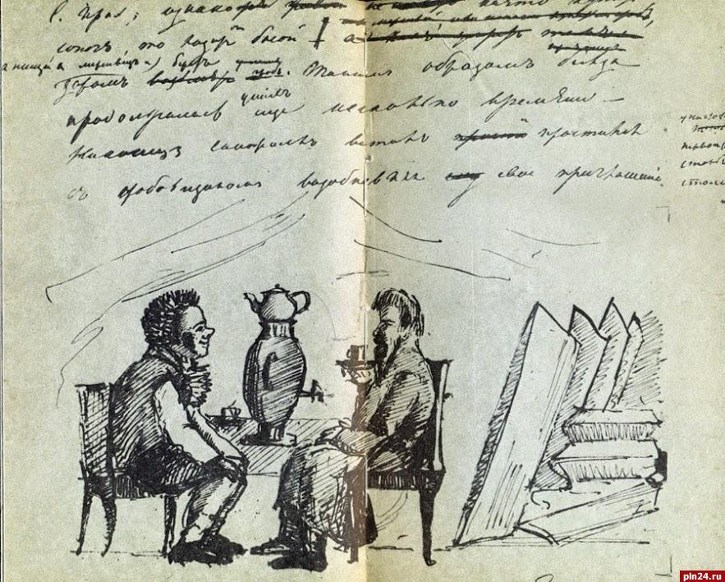
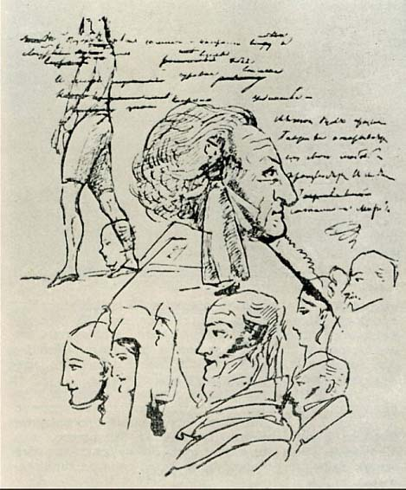
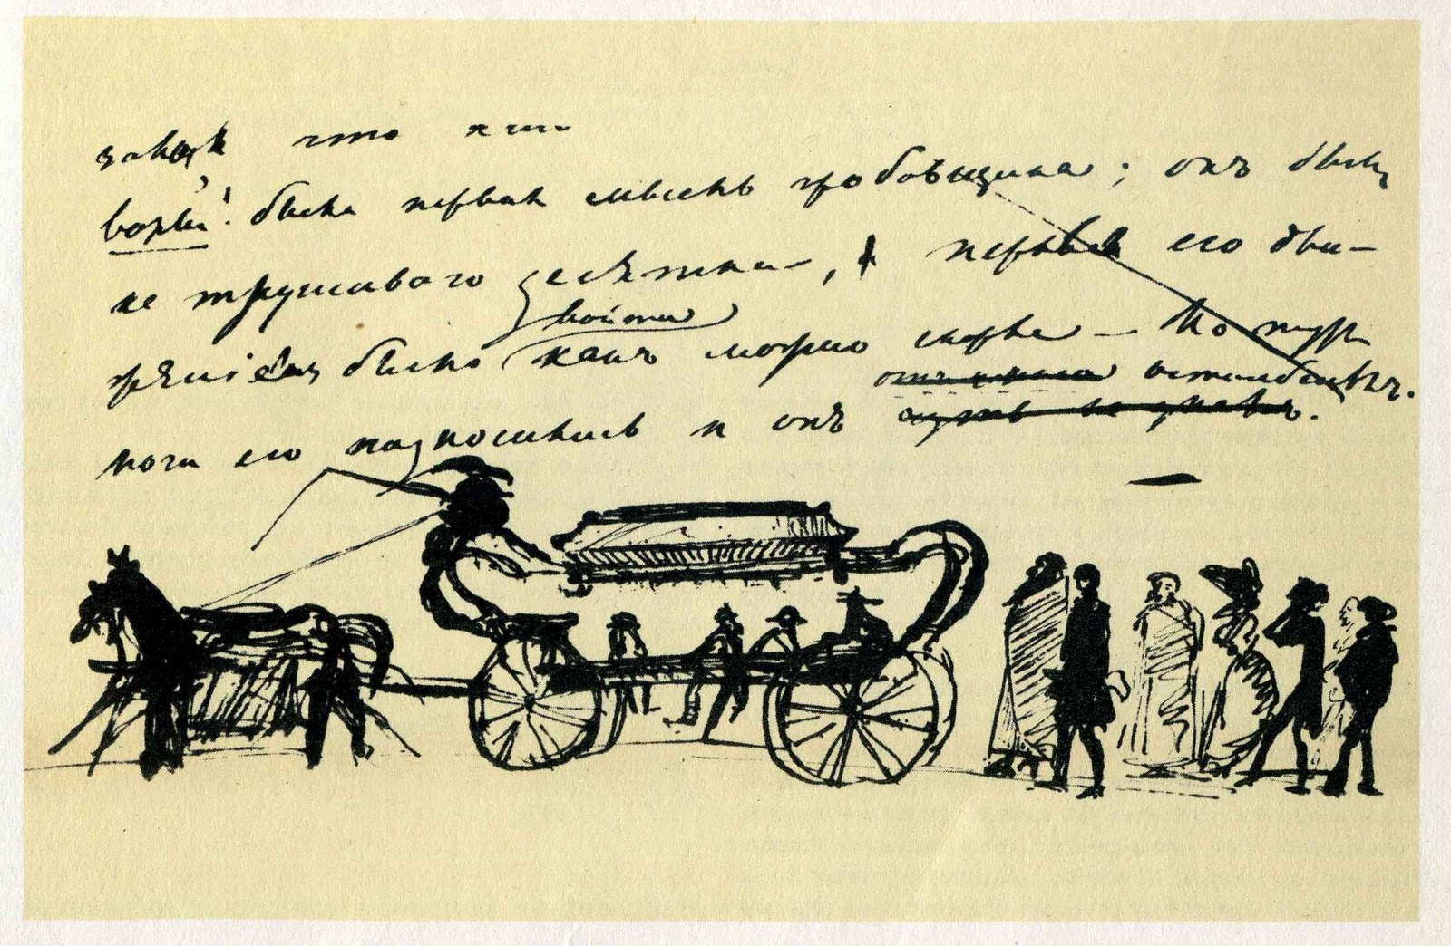
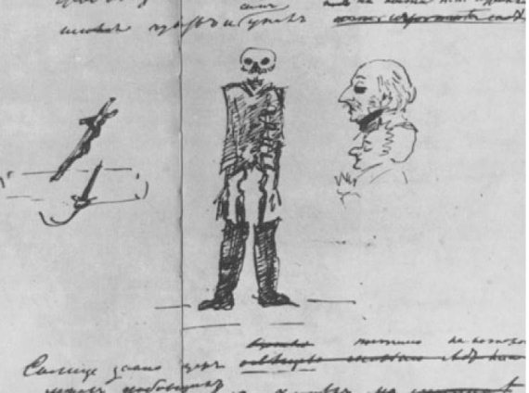
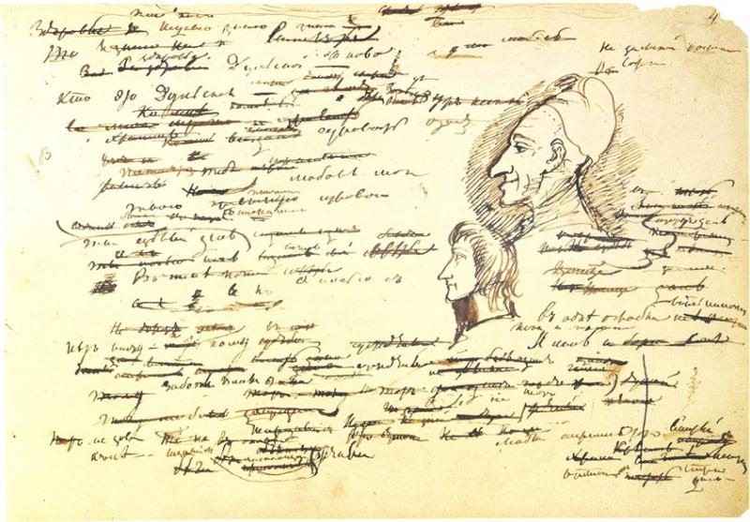
Сочиняя произведения, Пушкин часто тут же делал рисунки. На страницах какой повести он мог нарисовать это?
Ведущий: (на экране появляются слова: «Здесь продаются и обиваются гробы простые и простые и крашеные, также отдаются напрокат и починяются старые)
Где встречаются эти слова в повести «Гробовщик»? (это вывеска в доме гробовщика)
Давайте зайдём к нему в гости. Адриян Прохоров поселился в доме с тремя комнатами: гостиная, кухня и задняя. Перед вами названия предметов, которые надо расставить по комнатам Адрияна в соответствии с текстом повести. Но некоторые из предметов лишние.
Фикусы в горшках, кивот с образами, шкаф с посудою, картины, стол, диван, гробы, кровать, ажурные занавески, шкафы с траурными шляпами, мантиями и факелами, ореховое трюмо.
(Задняя комната: кивот с образами, шкаф с посудою, стол, диван, кровать.
Кухня и гостиная: гробы, шкафы с траурными шляпами, мантиями и факелами.
Лишние: Фикусы в горшках, картины, ажурные занавески, ореховое трюмо)
За каждое верное совпадение ребята получают жетон. Задание выполняют две команды, соревнуясь.
Белкин: А теперь я проверю, насколько хорошо вы знаете текст. Задам вам вопросы. За каждый правильный ответ получаете жетон.
1.Кто жил вместе с Адрияном Прохоровым? (работница и две дочери гробовщика, Акулина и Дарья)
2. Что было надето на Адрияне Прохорове и его дочерях, когда они отправились на празднование к сапожнику Шульцу? (Адриян – русский кафтан, дочки – европейский наряд, красные башмачки и жёлтые шляпки)
3. Что за праздник был у Шульца? (серебряная свадьба)
4. Какая шутка обидела Адрияна? («Пейте за здоровье ваших мертвецов»)
5. Как звали человека, которому Адриян продал свой первый гроб? (Пётр Петрович Курилкин)
Ведущий: В повести есть одна мистическая сцена. Назовите её.
(просмотр фильмов, которые сняли команды. Оценка фильмов)
Ведущий: А теперь мы открываем последнюю страницу журнала. (на экране один лист книги переворачивается)
Появляются слова Пушкина на экране:
Кто б ни был ты, о мой читатель,
Друг, недруг, я хочу с тобой
Расстаться ныне, как приятель…
Дай бог, чтоб в этой книжке ты
Для развлеченья, для мечты, для сердца, для журнальных сшибок
Хотя крупицу мог найти.
За сим расстанемся, прости!
Ведущий: Какие же уроки нам даёт Пушкин в каждой из повестей?
Подведение итогов. Награждение.

